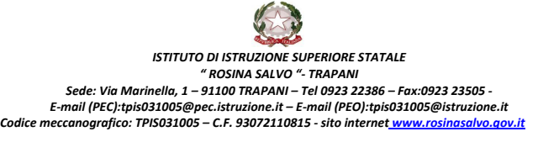

ASSEMBLEA SINDACALE PER SOLI DOCENTI IN ORARIO DI SERVIZIO
“Sciopero del 10 dicembre 2021”
In modalità online
Martedì 7 dicembre 2021
Mattina ore 11.30 – 13.30 Link diretta https://youtu.be/4oq8DGrDLMs
Pomeriggio ore 14.30 – 16.30 Link diretta https://youtu.be/rf-Yh5iXv8c
O.d.g.:
1) Stipendi dignitosi: rifiutiamo un rinnovo fatto di elemosine!
2) Tutto il lavoro va retribuito: basta lavoro sommerso e formazione gratis! 3) Stop alle leggi ammazza-contratto e agli atti unilaterali!
4)Problema organici: stop alle classi pollaio!
5)Sì all'insegnamento, no alla burocrazia!
6)Mobilità: eliminazione dei vincoli!
7)Precariato: risoluzione del problema!
Interverranno:
¬ Il Coordinatore Nazionale RINO DI MEGLIO
¬ Il Vicecoordinatore Nazionale ANTIMO DI GIRONIMO
¬ La Vicecoordinatrice Nazionale FGU MARIA DOMENICA DI PATRE ¬ Il Dirigente Nazionale VITO CARLO CASTELLANA
Modera l’incontro il Dirigente Nazionale GIANFRANCO MELONI
L’evento resterà disponibile per la visione sul canale youtube FGU:
https://www.youtube.com/c/federazionegildaunams
I docenti interessati sono pregati di esprimere per iscritto la loro adesione sugli appositi elenchi stampati e messi a disposizione nelle sale docenti dei rispettivi plessi

IL DIRIGENTE SCOLASTICO
(Prof.ssa Giuseppina Messina)
Firma autografa sostituita a mezzo stampa,
ai sensi dell’art.3, comma2, del d. Legs. n. 39/93

